Уважаемые жители Суджанского района!

Эвакуация является одним из способов защиты населения.
Для эвакуации может быть использован личный транспорт, а также транспорт, предоставляемый эвакуационной комиссией района.
Население, не имеющее личного транспорта и нуждающееся в помощи по доставке на безопасные территории, своим ходом пребывает на места сбора, имеющиеся в каждом населённом пункте. Места сбора можно уточнить в администрации сельсовета.
Далее от места сбора Вы будете доставлены на сборный эвакуационный пункт и далее на безопасные территории.
Обеспечение эвакуируемого населения продовольствием, вещевым имуществом. медицинским обслуживанием, жильём организует эвакуационная комиссия того района, куда Вы прибудете.

Дом |  | Место сбора |  | Сборный эвакуационный пункт |  | Безопасные территории
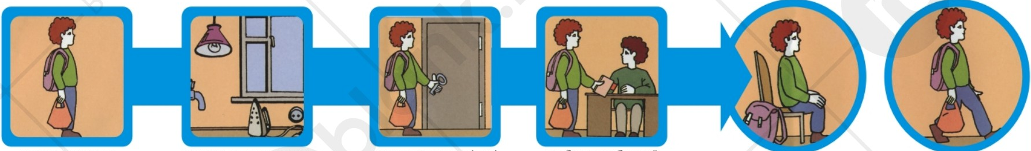
Взять документы, вещи, продукты | Выключить все приборы | Закрыть  дом | Прибыть на  сборный пункт | Ожидать указания на посадку или убытие пешком

Эвакуируемым рекомендуется иметь при себе:

1. Документы, ценности, деньги.
2. Личные вещи с расчетом на длительное пребывание в загородной зоне (с учетом времени года, но не более 20 кг на одного взрослого человека). Медицинские средства (при необходимости).
3. Продукты питания и питьевую воду на 2-3 суток (консервы, концентраты, копчености, сухари, печенье, сыр, сахар и др.)
4. Целесообразно иметь: миску, кружку, ложку, нож, спички, фонарик, записную книжку, ручку или карандаш, бельевую верёвку.
5. К ручной клади необходимо прикрепить бирки с указанием своей фамилии, инициалов, адреса жительства и конечного пункта эвакуации.
6. Детям дошкольного возраста необходимо пришить к одежде и белью ярлычки с указание фамилии, имени и отчества ребенка, года рождения, места жительства и конечного пункта эвакуации.
7. Перед уходом из дома необходимо отключить электроэнергию, закрыть винтили водопроводной и газовой сетей, окна и форточки.
8. Оклеить окна скотчем на случай воздействия ударной волны.

